КАРТА ДИСТАНЦИОННОГО ЗАНЯТИЯ

Дата: 07.04.2020
Класс: 1
Предмет: математика
Учитель: Серебрякова Е.Ю.
Адрес обратной связи: zene44ka1@rambler.ru.
- Инструкция для учащегося.
Задания по математике выполняем в тонкую тетрадь. Рабочую тетрадь пока не трогаем.

- План-конспект учебного занятия:
  - Тема: Урок повторения и закрепления по темам: «Сложение и вычитание в пределах 10», «Решение задач в 2 действия».

  - Цель: закрепить имеющиеся знания по данным темам.

  - Краткий план занятия.
- Устный счет (видео)
- Актуализация знаний. Повторяем решение задач на разностное сравнение. Памятка.
- Основная часть. Разбор задачи. Решение примеров.
- Заключительная часть. Выполнение заданий по образцу.

- Далее в соответствии с рекомендациями выше:

Устный счет.
- Вспоминаем состав чисел от 1 до 10. Просматриваем видео, в конце выполняем устное задание – называем состав чисел, которые указаны на последнем кадре. https://www.youtube.com/watch?time_continue=55&v=v-vb1IAgz1k&feature=emb_logo

- Вспоминаем задачи на разностное сравнение.

Правило: чтобы узнать, насколько одно число больше или меньше, нужно из большего вычесть меньшее.
Памятка по решению и оформлению такого вида задач:
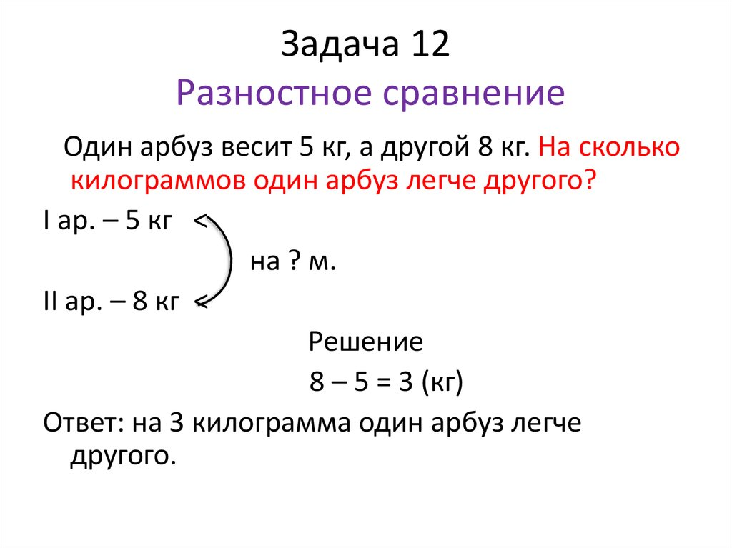
Разберем задачу №1 стр. 54
Эта задача на разностное сравнение.
Условие: Масса мешка с крупой 3 кг, ас мукой 5 кг.
Вопрос задачи: На сколько килограммов мешок с мукой тяжелее мешка с крупой?
Решение: Тяжелее = больше.
Краткая запись:

К. – 3 кг на ? кг >
М – 5 кг

5 – 3 = 2 (кг)
Ответ: на 2 кг.
Задача решена.

Рассмотрим решение № 5 стр.55 (1 строка).
Задание: вставить знаки + и – так, чтобы получилось верное равенство.
Смотрим внимательно на пример, на результат, который должны получить. В зависимости от этих данных, вставляем нужный знак.
Пример:
5 2 = 7
Пробую знак - , 5 – 2= 3, не подходит, значит, верный знак +. Аналогично остальные.

  - Задание: выполнить в тонкую тетрадь № 2 стр.54, № 5 стр.55.

